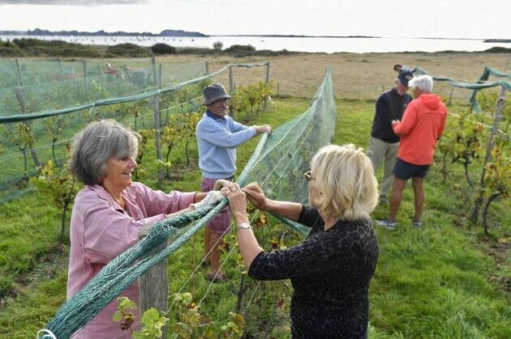
Grappes sèches, maladies : la pluie perturbe les vendanges sur l’île d’Arz

Textes : Isabelle JÉGOUZOPhotos : Thierry CREUX.Publié le 18/09/2023

Les vignes sont de plus en plus nombreuses dans le pays de Vannes (Morbihan). Nous consacrons cette semaine quatre reportages dans quatre vignobles de l’agglomération. Premier volet de cette série : les vendanges du Coteau du Liouse à l’île d’Arz.
L’association In Vino Verit’Arz vendange sa vigne : 1 000 m² semés de 550 pieds de trois cépages : pinot gris, pinot blanc, chenin. L’égrenage des grappes est cette année mécanique. En rouge, Daniel Lorcy, président. | THIERRY CREUX / OUEST-FRANCEVoir en plein écranOuest-France

Le soleil a du mal à percer, ce vendredi 15 septembre 2023, à l’île d’Arz (Morbihan). Tandis que les stagiaires du centre des Glénans mettent leur voilier à l’eau pour une matinée de navigation, dans le champ voisin, un drôle d’attroupement s’est formé autour des vignes. C’est le jour J pour les vendanges. Pourtant, les adhérents font grise mine.
Beaucoup de grappes de raisin sont noires, sèches et s’effritent dès qu’on les touche. Nous avons eu un mois de juillet particulièrement pluvieux cette année , explique Cédric Chevrier, maître de chais pour quelques vignobles du golfe du Morbihan. Du coup, nous n’avons pas pu traiter comme voulu. Les traitements étaient lessivés par le ruissellement des eaux sur les raisins. On voit le résultat aujourd’hui. Mildiou et oïdium ont ravagé la moitié des plants.

Réparties entre les adhérents
En 2017, 550 pieds de vigne ont été plantés. 250 pieds de pinot gris, 250 pieds de pinot blanc et 50 pieds de chenin. Nous avions, à l’époque, envoyé la terre à analyser pour connaître les cépages qui se plairaient le plus chez nous », commente Daniel Lorcy, président de l’association In Vino Vérit-Arz, réfractomètre en main. L’an dernier, nous avions récolté 300 kg. Cette année, ça ne sera pas pareil. Daniel Lorcy mesure le taux de sucre qu’il y a dans les grains de raisin. Ils sont très sucrés par contre, surtout le chenin. Ça va amener de l’alcool, ça.

Les bouteilles sont en général réparties entre les membres de l’association. Fin août, lors de la fête des vignes, nous vendons quelques verres au profit de l’association. La cuvée 2021 était meilleure que la cuvée 2022.

La météo de la parcelle suivie
Des analyses météorologiques très sérieuses sont menées par l’université de Rennes-2, avec Valérie Bonnardot, enseignante-chercheuse en géographie, climatologie et changement climatique. Nous étudions la réponse du climat sur l’influence de la vigne. Nous avons tout un réseau de stations météorologiques installées un peu partout en Bretagne. La météo a été particulière pendant l’été. Il a plu tous les jours dans le Morbihan en juillet et deux fois plus que la normale.
Après une heure de labeur dans la bonne humeur, le raisin du Coteau du Liouse est collecté et embarqué dans une remorque tractée par un petit tracteur au chai. Le local est implanté à côté de celui des pompiers. Il sera pesé, mais déjà on sait que la récolte ne sera pas formidable en quantité.

Un joyeux bazar
Sur place, une dizaine d’adhérents s’affairent autour d’une nouvelle machine qui doit faire gagner du temps, un érafloir, qui sépare la baie de la rafle, autrement dit le grain de raisin de la grappe. Les autres années, nous nous installions à une vingtaine sur des tables dehors et on faisait tout à la main.
Mais, visiblement, le mode d’emploi a l’air plus simple sur le papier que dans la pratique. Des seaux sont installés partout autour pour tenter de récupérer le moindre grain qui tente de s’échapper, un couvercle de poubelle fait office de réceptacle des grains, un balai est utilisé d’un côté pour pousser les grappes… Un joyeux bazar ! Pousse Daniel ! Tu tournes trop vite ! Non, plus fort !
L’égrappage et le fouloir des premiers seaux sont laborieux, mais très vite, l’équipe a le coup de main. Dommage, les 80 kg sont déjà dans le pressoir puis dans la cuve où le jus va rester plus d’un mois.
Cédric Chevrier contrôle le taux de sucre, pour connaître le futur degré d’alcool. Nous sommes à 13, ce qui signifie environ 11° d’alcool ! Ça devrait être pas mal. Le maître de chais ajoute quelques gouttes de soufre pour protéger le jus de l’oxydation.
Les vendanges 2023 sont terminées. Il n’y aura pas beaucoup de bouteilles. Et comme toutes vendanges, celles-ci se terminent par un banquet entre les adhérents. L’histoire ne dit pas si quelqu’un a sorti un instrument de musique.
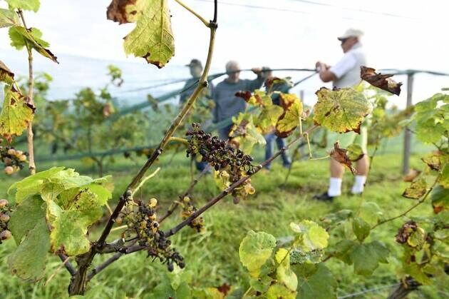

La récolte est maigre cette année, le mildiou
et l’oïdium sont passés par là.

Les filets de protection sont levés
pour récolter les grappes de raisin.

Daniel Lorcy, président de l’association In Vino Verit’Arz, contrôle le taux de sucre des raisins, qui dit donner le futur taux alcoolique du vin.
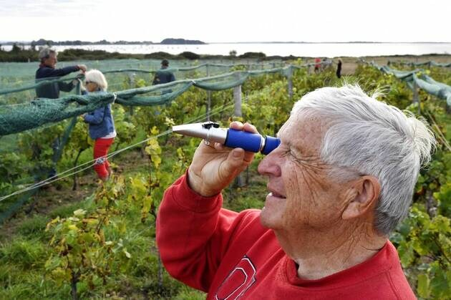

La récolte est maigre cette année, le mildiou et l’oïdium sont passés par là. | THIERRY CREUX / OUEST-FRANCEVoir en plein écran

